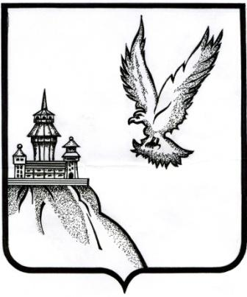

СОВЕТ НАРОДНЫХ ДЕПУТАТОВ

ОСТРОГОЖСКОГО МУНИЦИПАЛЬНОГО РАЙОНА ВОРОНЕЖСКОЙ ОБЛАСТИ

РЕШЕНИЕ

"_21_"__12_____2023 г. № _25_
г. Острогожск

Об утверждении перечня имущества,
подлежащего принятию в муниципальную
собственность Острогожского
муниципального района

В соответствии с Федеральным законом от 06.10.2003 г. №131-ФЗ «Об общих принципах организации местного самоуправления в Российской Федерации», Постановлением Правительства РФ от 13.07.06 № 374 «О перечнях документов, необходимых для принятия решения о передаче имущества из федеральной собственности в собственность субъекта Российской Федерации или муниципальную собственность, из собственности субъекта Российской Федерации в федеральную собственность или муниципальную собственность, из муниципальной собственности в федеральную собственность или собственность субъекта Российской Федерации» Совет народных депутатов Острогожского муниципального района

РЕШИЛ:

1. Утвердить перечень имущества, подлежащего принятию из собственности Воронежской области в муниципальную собственность Острогожского муниципального района согласно приложению №1.
2. Отделу по земельным вопросам и управлению муниципальной собственностью администрации Острогожского муниципального района в установленном порядке принять имущество, указанное в Приложении № 1, в муниципальную собственность Острогожского муниципального района.
3. Настоящее решение вступает в силу со дня его официального опубликования.

Глава Острогожского
муниципального района А.Ф. Сушков

Исп. Антонов А.Ю.

Согласовано: С.В. Пивоваров

Приложение №1
к решению Совета народных депутатов
Острогожского муниципального района
от «___»________2023 г. №_____

ПЕРЕЧЕНЬ
имущества, подлежащего принятию в муниципальную собственность Острогожского муниципального района.

№  п/п | Наименование имущества | Характеристика имущества
1 | Автобус ПАЗ 32054 | VIN Х1М3205L0PS002793
2 | Автобус ПАЗ 32054 | VIN Х1М3205L0PS002785
3 | Автобус ПАЗ 32054 | VIN Х1М3205L0PS002696
4 | Автобус ПАЗ 32054 | VIN Х1М3205L0PS002691
5 | Автобус ПАЗ 32054 | VIN Х1М3205L0PS002700
6 | Автобус ПАЗ 32054 | VIN Х1М3205L0PS002785
7 | Автобус ГАЗ GAZelle NEXT А65R52 | VIN X96A65R52P0977072
8 | Автобус ГАЗ GAZelle NEXT А65R52 | VIN X96A65R52P0972739
9 | Автобус ГАЗ GAZelle NEXT А65R52 | VIN X96A65R52P0972868
10 | Автобус ГАЗ GAZelle NEXT А65R52 | VIN X96A65R52P0972957
11 | Автобус ГАЗ GAZelle NEXT А65R52 | VIN X96A65R52P0976832

Глава Острогожского
муниципального района А.Ф. Сушков

